PLAN PERÚ 2050
Comisión Temática Nacional · CNPP — Colegio de Ingenieros del Perú
Medio Ambiente
Eje estratégico: Sostenibilidad y Ambiente
La Comisión Temática Ambiental propone una estrategia de largo plazo basada en la "Alfabetización Ambiental Operativa", articulada en tres pilares (Economía Circular Transaccional, Tecnología/Innovación/Trazabilidad y Gobernanza/Sostenibilidad) para transformar el modelo ambiental peruano hacia 2050.
Síntesis cuantitativa
8  Indicadores | 3  Pilares | 8  Metas 2050 | 33%  Avance estimado
Visión 2050
Hacia 2050, bajo un escenario de "Innovación Sostenible", el Perú consolida una economía verde que aprovecha su biodiversidad y recursos naturales, con una "Alfabetización Ambiental Operativa" que traduce el conocimiento científico y la conciencia crítica en acciones técnicas, prácticas productivas sostenibles y consumo responsable.
Diagnóstico — brecha 2026
- Economía circular reducida: menos del 5% de los residuos solidos aprovechables son reincorporados formalmente a las cadenas productivas.
- Se generan mas de 24,600 toneladas de residuos solidos al dia, de las cuales mas del 76% tiene alto potencial de valorizacion que se pierde en vertederos.
- Carencia critica de plantas de compostaje y de transferencia tecnica a nivel municipal.
- Deficit de infraestructura automatizada: PYMES y sectores extractivos tradicionales operan con sistemas de control analogicos o desarticulados, facilitando la informalidad comercial e impidiendo certificar el origen sostenible de los recursos.
- La educacion ambiental y ecologica se limita a la teoria basica, sin enfoque de competencias operativas para el empleo verde.
- Vacio legal historico en la tipificacion y sancion de infracciones ambientales modernas y cadenas de suministro informales.
Indicadores: hoy → meta 2050
Indicador | Hoy | Meta 2050 | Unidad | % avance | Fuente
Tasa de valorización nacional de residuos reaprovechables (incremento al 2050) | s/d | 50 | % | — | Pilar 1 Economía Circular Transaccional, Plan Perú 2050 Comisión Ambiental
Residuos sólidos aprovechables reincorporados formalmente a cadenas productivas (situación actual) | 5 | s/d | % | — | Síntesis de la Situación Actual, Pilar 1
Residuos sólidos generados al día con alto potencial de valorización | 76 | s/d | % de 24,600 t/día | — | Pilar 1 / AE1.1, Plan Perú 2050 Comisión Ambiental
Inversión en I+D+i ambiental (% del PBI) | 0.5 | 1.5 | % PBI | 33% | OE-E1 y Matriz Resumen (0.5% 2030 → 1.0% 2040 → 1.5% 2050)
Industrias medianas y grandes bajo estándares ISO 14001 y trazabilidad automatizada | s/d | 100 | % | — | OE-A3 Seguridad Operacional y Ecoeficiencia de Clase Mundial
Regiones con Red de Nodos Circulares operativos e interconectados digitalmente | s/d | 100 | % | — | OE-A1 y Matriz Resumen (30% 2030 → 70% 2040 → 100% 2050)
Currículos de educación técnica y universitaria con competencias técnicas ambientales obligatorias | s/d | 100 | % | — | OE-E2 Desarrollo de Capacidades y Alfabetización Operativa
Automatización de la fiscalización ambiental | s/d | 100 | % | — | Matriz Resumen, AE3.3 (monitoreo tiempo real 2030 → fiscalización predictiva 2040 → automa

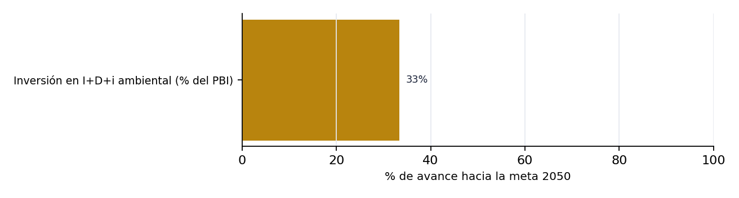
Avance estimado de cada indicador hacia su meta 2050.
Mapa estratégico
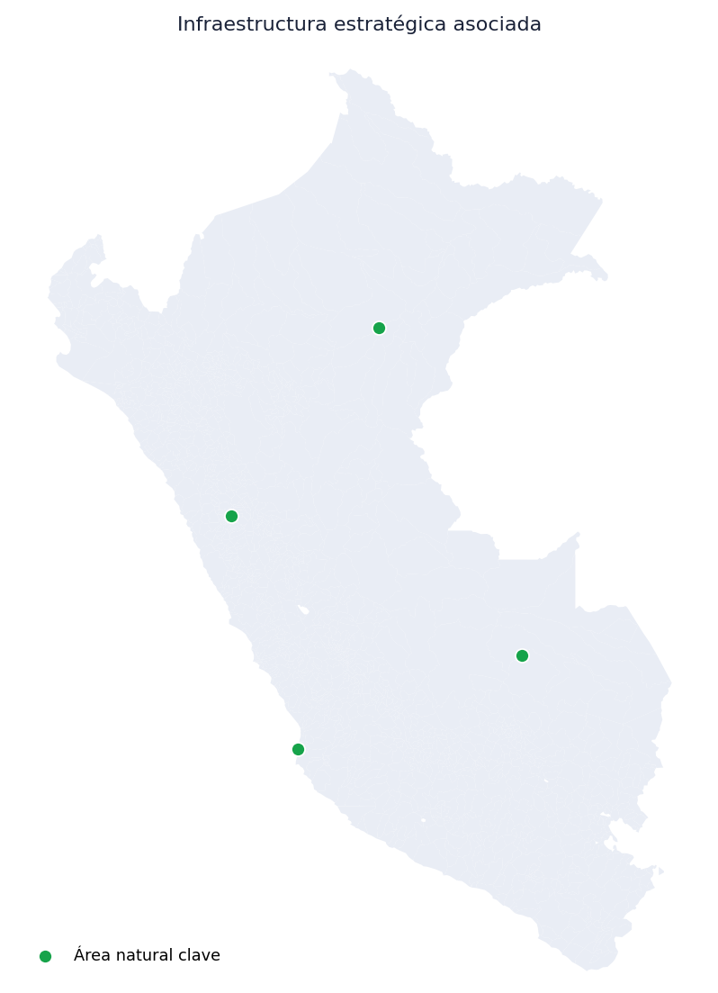
Puntos referenciales de infraestructura asociada a la comisión (ubicación aproximada).
Pilares de la estrategia
Economía Circular Transaccional: Infraestructura descentralizada (Nodos Circulares de valorización intermedia y segregación avanzada), Bolsa de Valores de Residuos Sólidos como plataforma transaccional digital, incentivos tributarios por peso neto segregado e inclusión social de recicladores tradicionales.
Tecnología, Innovación y Trazabilidad: Integración de IA, sensores de monitoreo ambiental e IoT en tiempo real; trazabilidad con blockchain de cadenas de suministro (minería, agricultura, forestería) para certificar exportaciones libres de deforestación y baja huella de carbono; I+D+i aplicada que fusiona ciencia moderna con saberes tradicionales.
Gobernanza y Sostenibilidad: Institucionalidad climática con rendición de cuentas transparente, descarbonización hacia neutralidad de carbono (reducción de GEI) y ecoeficiencia (ecodiseño, gestión de huella hídrica industrial, infraestructura verde y edificación sostenible).
Metas 2050
- Incremento del 50% en la tasa de valorización nacional de residuos reaprovechables al 2050.
- Red de Nodos Circulares operativos en el 100% de las regiones del país, interconectados digitalmente (30% cobertura 2030, 70% 2040, 100% 2050).
- 100% de las industrias medianas y grandes operando bajo estándares internacionales ISO 14001 y sistemas de trazabilidad automatizada.
- Incrementar la inversión en I+D+i ambiental al 1.5% del PBI (0.5% en 2030, 1.0% en 2040), con patentes locales en agrotecnología y remediación ambiental.
- Inclusión obligatoria de competencias técnicas ambientales en el 100% de los currículos de educación técnica y universitaria.
- Institucionalidad ambiental con rango constitucional autónomo y participación articulada del sector privado.
- Automatización del 100% de la fiscalización ambiental, con trazabilidad total y cero papel.
- Capturar el 76% de residuos con alto potencial de valorización que actualmente se desperdician en vertederos.
Acciones e iniciativas
- AE1.1 – Construcción de la red nacional de Nodos Circulares (plantas de valorización intermedia descentralizadas) con modelos APP (50 plantas 2030, 150 plantas 2040, cobertura nacional 2050).
- AE1.2 – Creación del marco regulatorio para la Bolsa de Valores de Residuos Sólidos, tomando como evidencia los modelos de Canadá y Australia.
- AE3.1 – Actualización y endurecimiento de los Estándares de Calidad Ambiental (ECA) y Límites Máximos Permisibles (LMP) alineados a la OCDE.
- AE3.3 – Modernización digital de la fiscalización ambiental (OEFA) mediante IA, sensores IoT, imágenes satelitales y blockchain.
- AE4.1 – Promulgación de la Ley de Actividades y Delitos Ambientales Complejos.
- AE4.2 – Establecimiento de una Base de Investigación de Alta Tecnología y Monitoreo Satelital aprovechando la ubicación ecuatorial del Perú para vigilar la Amazonía (deforestación, minería ilegal, estrés hídrico).
- AE4.3 – Programa Nacional de Alfabetización Ambiental Operativa, articulado con MINEDU y MTPE para competencias laborales verdes.
- AE5.1 – Activación del Fondo Nacional de Innovación Ambiental para financiar startups cleantech (fondeo mixto: multas ambientales, cooperación internacional y PpR).
- Hitos de los primeros 100 días: anteproyecto de la Ley de Delitos Ambientales Complejos (Mesa Técnica Intersectorial MINAM, MINJUSDH, OEFA, Poder Judicial) y viabilización de los perfiles de inversión pública (CUI en Invierte.pe) para los primeros tres Nodos Circulares piloto.
Recomendación de política
Institucionalizar la "Alfabetización Ambiental Operativa" como modelo nacional, dotando a la institucionalidad ambiental de rango constitucional autónomo, y promulgar de inmediato la Ley de Actividades y Delitos Ambientales Complejos como base legal indispensable para exigir trazabilidad digital obligatoria y regular la Bolsa de Valores de Residuos Sólidos, todo articulado al Presupuesto por Resultados (PpR) y al PEDN 2050 coordinado por CEPLAN.

Documento potenciado a partir de la redacción de la comisión. Las cifras provienen del documento fuente y están sujetas a validación oficial. La silueta territorial es referencial.

